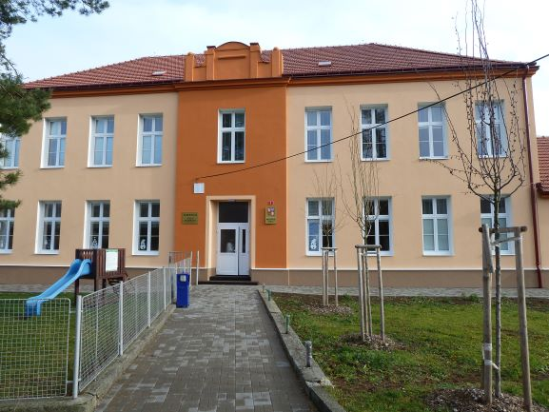 ZŠ a MŠ Blatnice pod Svatým Antonínkem upozorňuje na možnost osobního předání administrativy týkající se zápisu dětí do první třídy, která se bude konat v úterý 6. 4. 2021 dle přihlášení v informačním systému školy. Pokud se některý zákonný zástupce dítěte nemůže k osobnímu předání dostavit, má možnost žádost o přijetí k povinné školní docházce doručit například poštou doporučeně až do 19. dubna 2021. Všechny informace k zápisu naleznete na webových stránkách skolablatnice.cz.

Všem žákům i rodičům přejeme krásné velikonoční prázdniny, které trvají od 1. dubna do 5. dubna a sejdeme se opět při distančním vzdělávání v úterý 6. dubna.

